памятники книге

ЕСЛИ СЕГОДНЯ ТЫ

НИЧЕГО НЕ ЧИТАЛ,

ЗНАЧИТ,

СЕГОДНЯ ТЫ НЕ ЖИЛ.

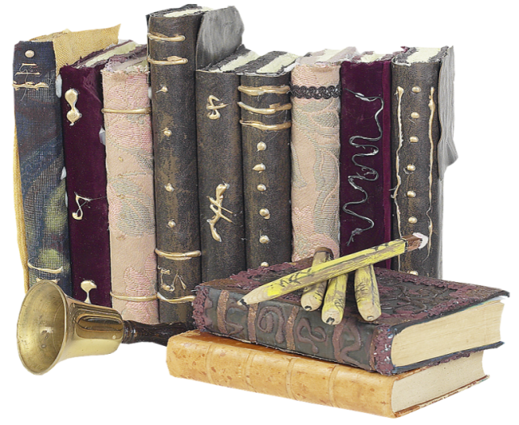

БЕРЛИН, ГЕРМАНИЯ
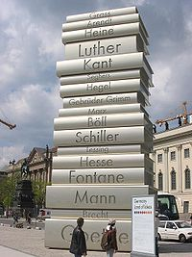
В Берлине на площади Бебельплатц открыт двадцатиметровый памятник весом 35 тонн, состоящий из 17 книг немецких авторов.
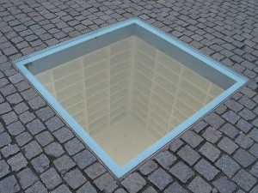
На той же Бебельплатц находится памятник сожжённым книгам "Утонувшая библиотека" в память о событиях, произошедших здесь 10 мая 1933 года: фашисты публично сожгли 12400 книг 149 авторов.

СВЕТЛОГОРСК, РОССИЯ
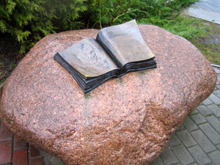
В небольшом курортном городке Светлогорске установлен мемориальный валун с бронзовой книгой, на левой странице которой изображен портрет Томаса Манна, а на правой - слова на немецком и русском языках: "Ты сохранил величье языка, любя его, как любит только тот, кто пережил изгнанья годы".

ОМСК, РОССИЯ
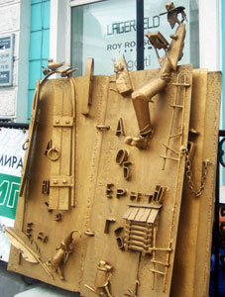
Скульптура весом 200 кг представляет собой раскрытую книгу, на страницах которой изображены буквы и персонажи из сказок. Авторская трактовка осталась неизвестной широкой публике, поэтому каждый додумывает сам.

САНКТ-ПЕТЕРБУРГ, РОССИЯ

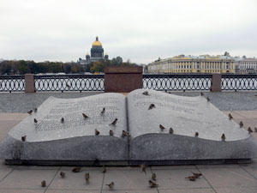
Открытие «Раскрытой книги было приурочено к 300-летнему юбилею Петербурга и 265-летию Василеостровского района. Знак выполнен из гранита и представляет раскрытую книгу, на страницах которой выбиты строки А. С.Пушкина из поэмы «Медный всадник».

САНКТ-ПЕТЕРБУРГ, РОССИЯ
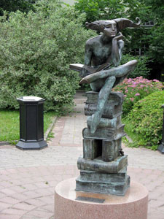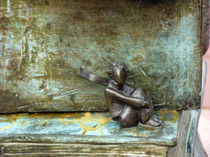
«Размышление о Маленьком принце». Здесь на стопке книг, как на троне, сидит аллегорический образ философа жизни, правдолюбца и правдотерпца — Шута и держит в руках раскрытые страницы чудесной истории Экзюпери. Чуть ниже примостилась хрупкая фигурка Маленького принца.

ОСТАФЬЕВО, РОССИЯ
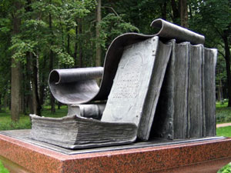
Памятник Н.М.Карамзину в виде семи томов его знаменитого труда «История Государства Российского», над которым он работал в Остафьево в течение 12 лет.

УЛЬЯНОВСК (СИМБИРСК), РОССИЯ
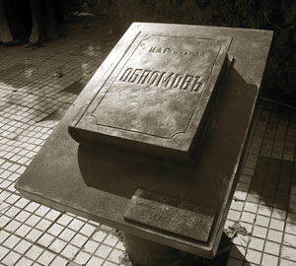
В Ульяновске установлен вот такой незамысловатый памятник роману Ивана Александровича Гончарова "Обломовъ"

НОВОКУЗНЕЦК, РОССИЯ
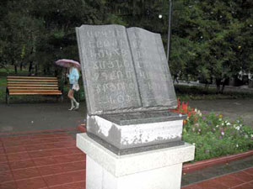
Памятник представляет собой книгу, лежащую на пьедестале, на страницах которой размещен русский и армянский алфавит.
БАРНАУЛ, РОССИЯ
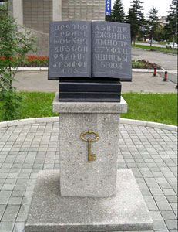
Памятник представляет собой раскрытую книгу, сделанную из черного мрамора на постаменте (общая высота с постаментом 160 см). На левой странице армянские буквы алфавита, а на правой стороне буквы русского алфавита. А на самом постаменте золотой ключ, как хранитель союза.

КОГАЛЫМ, РОССИЯ
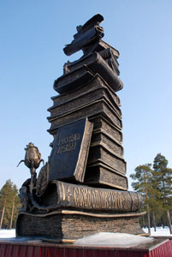
Памятник книге и печатному слову в Когалыме.

МОСКВА, РОССИЯ
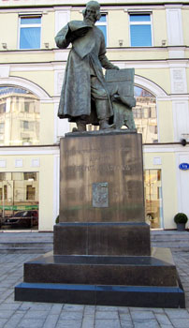
Памятник первому известному русскому книгопечатнику Ивану Фёдорову.

ЛЬВОВ, УКРАИНА
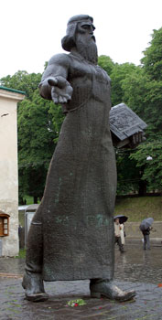
Тот же Иван Фёдоров, только во Львове. Именно в этом городе на территории современной Украины была издана первая точно датированная печатная книга "Апостол".
ХАЙФА, ИЗРАИЛЬ
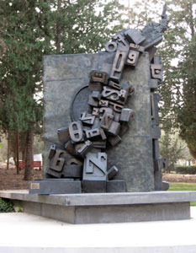
Памятник – монумент, посвященный книге и письменности. Он представляет собой гигантскую (высотой 2.8 м, шириной 0.5 м и весом 4 т) бронзовую скульптуру в виде старинного фолианта, из которого «высыпаются» цифры и буквы алфавитов разных народов мира. Памятник покоится на специальном бетонном постаменте, выполненном в форме книжной полки.

ШАРДЖА, ОАЭ
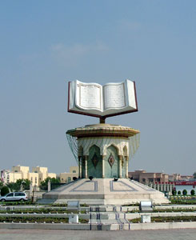
Памятник изображает развернутую книгу с тускло мерцающей при свете дня золотой арабской вязью. Эта книга ничто иное, как Коран - самая священная книга мусульман.

АШХАБАД, ТУРКМЕНИЯ
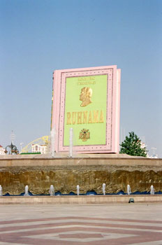
Огромный монумент высотой с двухэтажный дом представляет собой точную копию книги. Вечером обложка книги открывается, и первая страница превращается в экран, на котором при помощи проектора показывают документальный фильм о становлении нации.

ЛЕСКО, ПОЛЬША
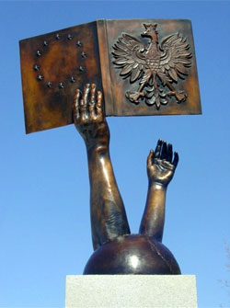
Памятник книге символизирует весомость печатного слова.

ВРОЦЛАВ, ПОЛЬША
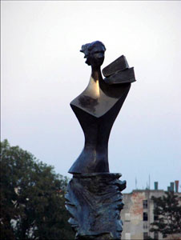
Еще один памятник книге родом из Польши.

КАНЗАС-СИТИ, США
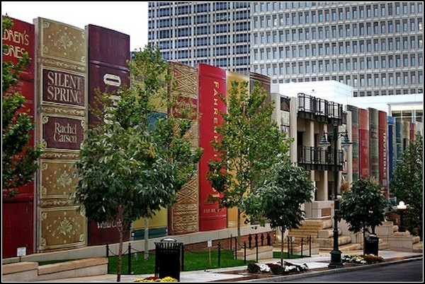
Необычный фасад библиотеки. Перед началом строительства местным жителям предложили назвать любимые книги. Те, которые называли чаще всего, были использованы для внешнего оформления библиотеки.
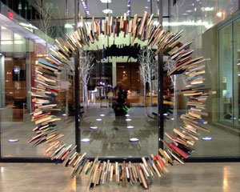
А эта композиция из книг находится внутри библиотеки.

НЭШВИЛЛ, США
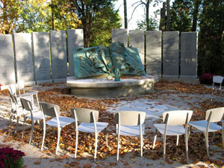
Скульптура "Книга с оторванными и отсутствующими страницами" олицетворяет уничтожение двух третей Европейского Еврейства. Из приблизительно девяти миллионов евреев, живущих в Европе до 1933 года, шесть миллионов были убиты во время Холокоста.

ПЕКИН, КИТАЙ
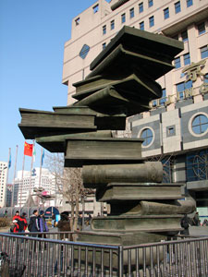
Памятник в форме неровной стопки книг перед книжным магазином.

ВАНКУВЕР, КАНАДА
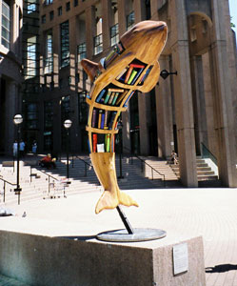
Деревянный памятник с книгами внутри установлен возле здания Ванкуверской Публичной библиотеки, в столице Британской Колумбии (Канада).

НОВОСИБИРСК, РОССИЯ
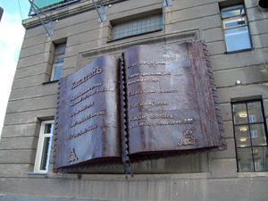
В Новосибирске в 2008 году на стене дома по улице Горького появилась вот такая креативная книга "Капиталъ", приуроченная к открытию одноименного книжного магазина в этом же здании.

ХИМКИ, РОССИЯ
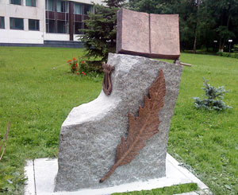
Памятник – это большая книга А.С. Пушкина, которая установлена таким образом, что создается ощущение парения в воздухе. Книга раскрыта: на левой стороне профиль Пушкина, а справа - его бессмертное стихотворение о любви: «Я помню чудное мгновение…»

ГРИНСБОРО, США
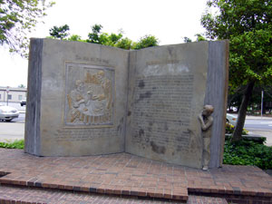
Памятник установлен в честь родившегося в этом городе писателя О. Генри, который представляет собой композицию из трёх частей: статуи самого О. Генри в натуральную величину, статуи любимой собачки О. Генри по кличке Lovey и статуи огромной раскрытой книги, где слева на странице изображена иллюстрация к рассказу «Дары волхвов».

БАРСЕЛОНА, ИСПАНИЯ
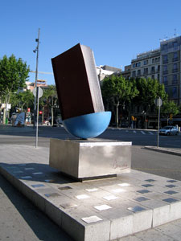
Скульптура "Памятник книге".

БАРСЕЛОНА, ИСПАНИЯ
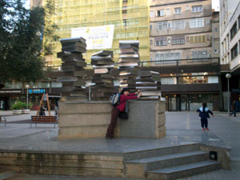
Еще больше монументальных книжек из Барселоны.
САМАЯ МАЛЕНЬКАЯ КНИГА
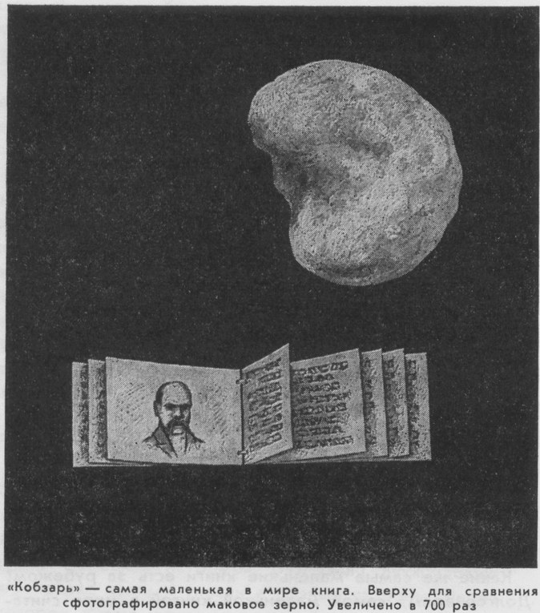
Двенадцать самых маленьких книг мира умещаются в одной столовой ложке.
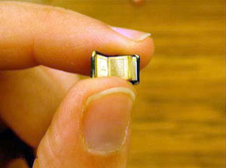
САМАЯ ПЕРВАЯ ПЕЧАТНАЯ КНИГА
Самой первой печатной книгой на нашей планете была индийская «Алмазная Сутра». Она была переведена на китайский язык и отпечатана с помощью деревянных досок еще в 868 году.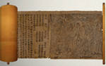

САМАЯ БОЛЬШАЯ КНИГА

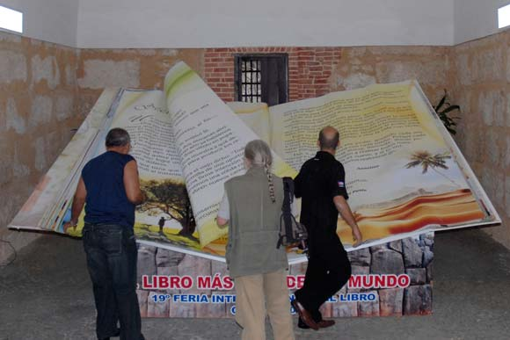

САМАЯ БОЛЬШАЯ КНИГА ДЛЯ МАЛЫШЕЙ В РОССИИ
В ней всего 4 страницы и 12 стихотворений, зато они высотой 6 метров, шириной 3 метра и весом 492 килограмма. Среди авторов книги – патриарх отечественной словесности Сергей Михалков, известные детские поэты, академики Российской Академии естественных наук, Сергей Еремеев и Андрей Тюняев.
